# 学校新logo

《web程序设计》实验

**实 验 名 称：**

**班 级： 数据科学与大数据技术21*班**

**学 号： 姓 名：**

**任 课 教 师： 李绍英**

**学 院： 计算机与数据工程学院**

**日 期： 2024 年 04 月 30 日**

实验八：数据库编程-查询多条记录

**一、实验目的**：

（1）掌握利用JDBC连接MYSQL数据库的方法

（2）掌握利用ResultSet对象从数据库表中查询记录并把数据记录显示在浏览器上

**二、实验内容**：

（1）在上次实验的基础上，新建diary表，该表中有id（int）、title（varchar(50)）、content（ntext）、write_date（date）。并添加测试数据。

（2）编写diary_detail.jsp页面， 实现显示日志的详细内容。请参考以下页面。

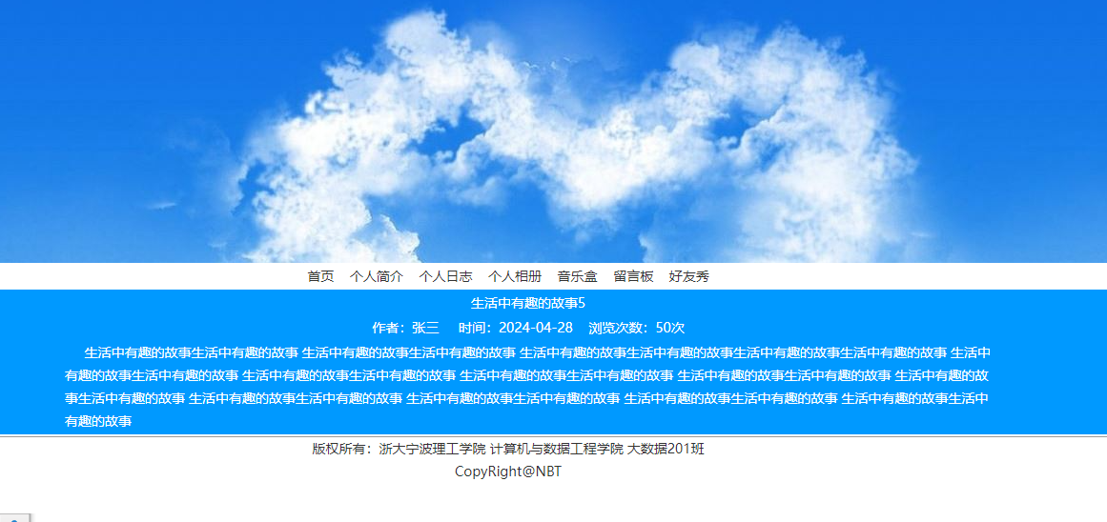

（3）编写diary.jsp页面， 实现从diary表查询日志所有记录，并把数据记录显示在浏览器上，可参考下页的diary.jsp页面。

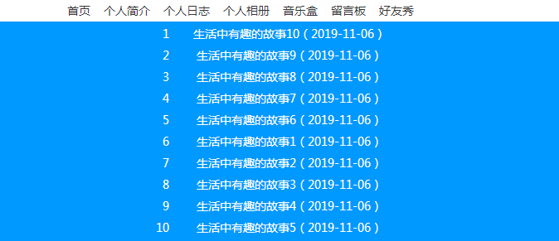

**三、实验要求**：

请附上相关代码，并将运行结果截图。



